5/10/20

Aprender las partes del ordenar el significado de sus siglas y para que funcionan

RAM
Microprocesador
PCI
BIOS
USB
HDMI
VGA
PS/2
RJ45
SSD
Targeta grafica
HDD

Explicar que es la USB y HDMI
Universal Serial Bus
Es un puerto que nos permite conectar periféricos a nuestro ordenador.
Hay 6 tipos en la actualidad que la diferencia es su velocidad de transferencia de datos
USB 1.0, 1.1, 2.0, 3.0, 3.1, 3.2
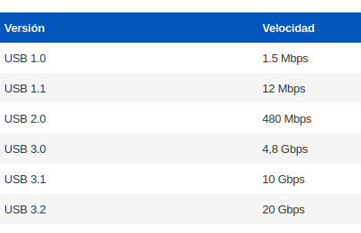

High-Definition Multimedia Interface
El conector HDMI permite la conexión entre diversos aparatos electrónicos de alta definición.
Es el sustituto de las anteriores normas de video análogo como el conector RCA y el EUROCONECTOR.

Tipos
HDMI 1.0, 1.1, 1.2, 1.3, 1.4, 2.0, 2.1

Hardware
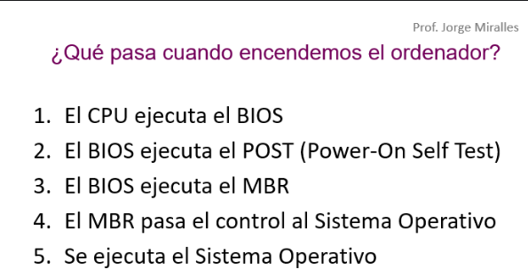

Que es un sistema operativo?
Gestiona la memoria, gestiona procesos

Que es un proceso?

Primer plano segundo plano

Cuando se usa toda la memoria RAM el sistema operativo comienza utilizar el disco duro

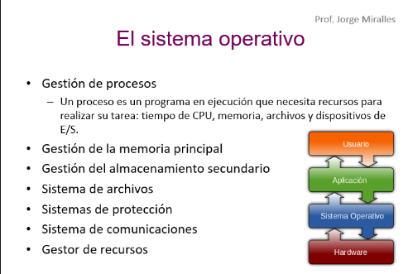

Diferencia entre analógica y digital
Los ordenadores funcionan por digitos binarios

100001 = 33

1010011= 83

10100 20
1101 13

100001 = 33

101000 40
101000 40

terminar los binarios

Codificación
Tabla ASCII
Microprocesador
La información se codifica y ocupa espacio

Es como se componen los colores
RGB
red green blue
máximo 255 por cada color

Algoritmo
Conjunto ordenado de operaciones sistemáticas que permite hacer un cálculo y hallar la solución de un tipo de problemas.

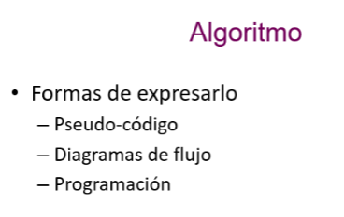

Pseudo-codigo → mas comprensible y se puede pasar a cualquier lenguaje de programación

Diagramas de flujo→ permite entender facilmente por donde va el flujo del programa

Condicionales

Ejercicios

Crear un programa que, donada una quantitat en euros, la transformi en pessetes. S’ha de tenir en compte que 1€ = 166,386 ptes. Crear un programa que transforme de pesos a dolares y viceversa. Realizar un programa que determine el mayor de tres números. Dada la nota de un alumno, decir que ha sacado. Escribir un programa que pida una letra y nos diga por pantalla si es vocal o consonante. Escriure un programa que demani un enter entre u i dotze i imprimeixi el nombre de dies que té el mes corresponent. S’ha de fer una funció que donat un número de mes retorni el nombre de dies. Crear un joc de 3 preguntes que es responen amb ‘s’ o ‘n’ es guanya si es responen correctament les 3 preguntes. Si es respon malament a qualsevol d’elles, ja no es pregunta la següent i s’acaba el joc. Les preguntes són:
- Colon va descobrir Amèrica?
- La capital d’Anglaterra és Cambridge?
- El sol, és una estrella?

Barcelona 17/10/20

Tipos de programación
Programación
– Estructural
- Orientada a objetos
- Funcional
Las librerías/módulos son un conjunto de funciones
ejemplo (import math → math es una librería de matemáticas )

